http://diariodigital.ujaen.es/
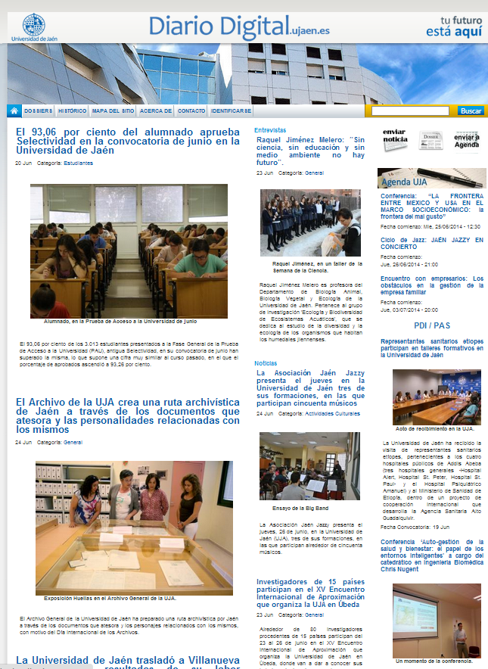

http://diariodigital.ujaen.es/node/43174
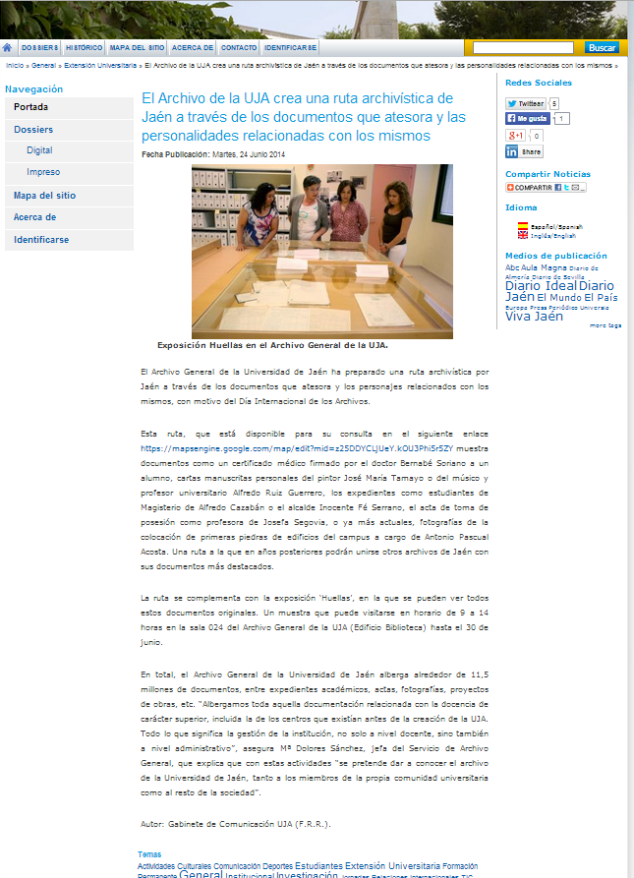

https://twitter.com/ujaen
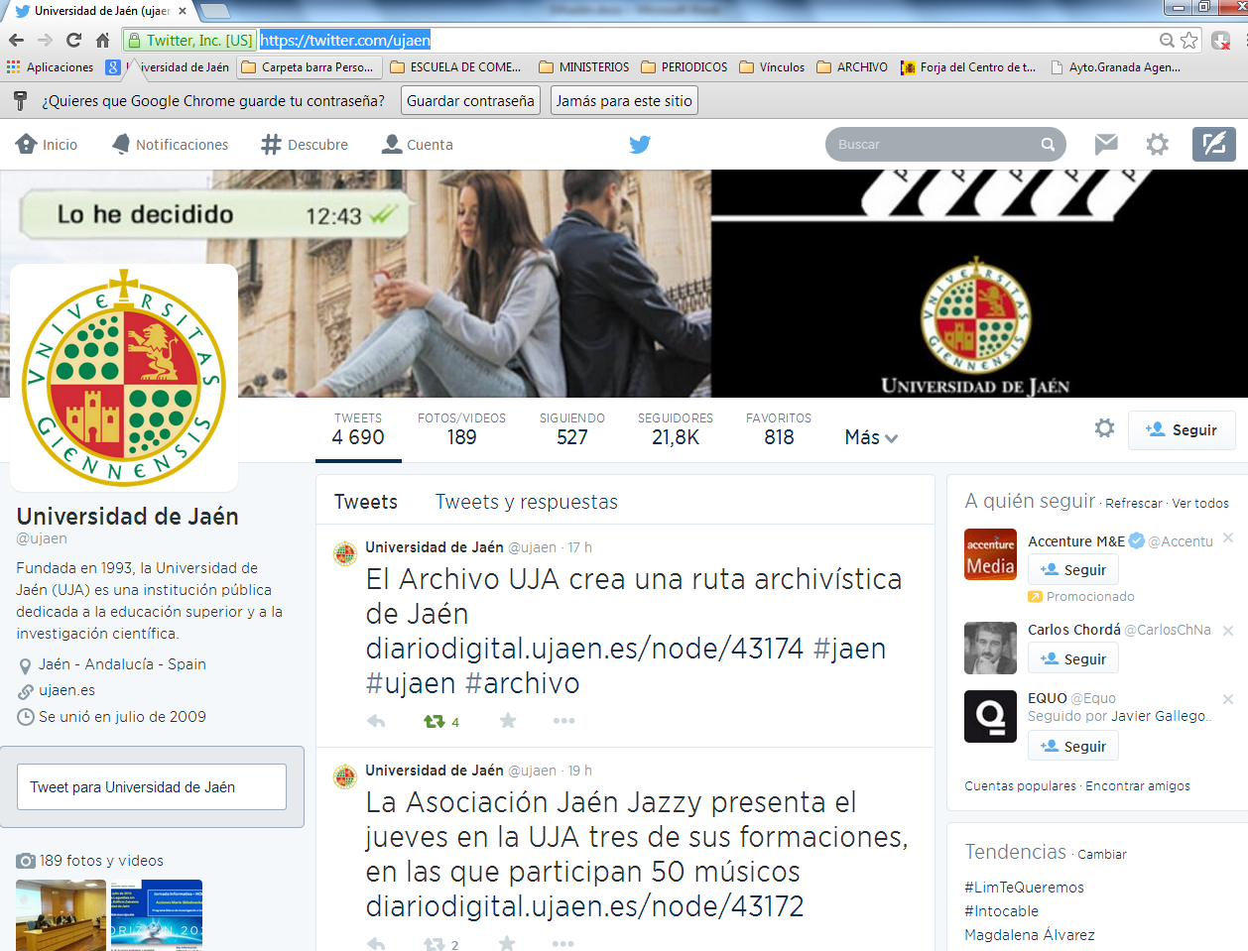

http://www.jaen24h.com/Noticias/jaen24-RSS/el-archivo-de-la-uja-crea-una-ruta-archiv%C3%ADstica-de-ja%C3%A9n-trav%C3%A9s-de-los-documentos
